W trosce o rozszerzenie euroregionu
„Puszcza Białowieska”.
5-6 lipca 2007r., delegacja mieszkańców polskiej strony Euroregionu „Puszcza Białowieska” złożyła dwudniową wizytę na ziemi brzeskiej. Jej owocem będzie rozszerzenie działalności naszego Euroregionu. Dla nas, hajnowian, kontakty mogą być atrakcyjne, bo Brześć, to duże miasto, 300 tys. mieszkańców. Polskie tradycje są tam ciągle żywe. Mamy wspólną historię, mozaikę kulturową i religijną. Niemcewicz, Mickiewicz, Kościuszko, żyli na terenach, które teraz znajdują się za naszą wschodnią granicą. Gospodarze z dumą opowiadali o powstających muzeach poświęconych wielkim Polakom, a delegacja Euroregionu „Puszcza Białowieska” miała przyjemność gościć w spółdzielni produkcyjnej „Czerniawczycy”, której ziemie niegdyś należały do księcia Radziwiłła, a teraz dyrektorem jest Ukrainiec, Iwan Burda.
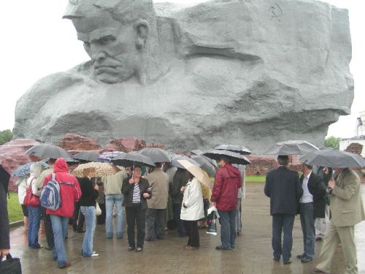
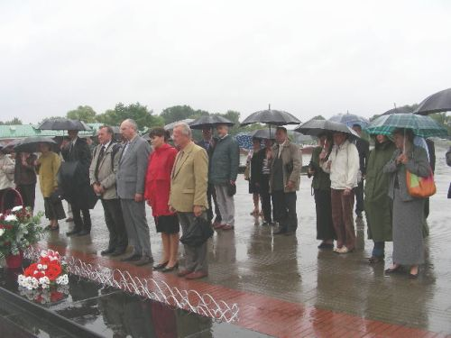
Zaproszenie z Brześcia przyszło na ręce starosty hajnowskiego, Włodzimierza Pietroczuka. Brześcianie, nakierowani przez Leonida Karawajka, byłego konsula generalnego Republiki Białoruś w Białymstoku postanowili skorzystać z okazji poznania Polaków sąsiadów zza Puszczy Białowieskiej. Wizyta była początkiem kontaktów województwa podlaskiego a obwodem brzeskim.
Leanid Cupryk, zastępca przewodniczącego obwodowego komitetu wykonawczego w Brześciu, na pamiątkę otrzymał statuetkę żubra. To jest nasz wspólny symbol, bo w herbie powiatu hajnowskiego jest żubr i herbie obwodu brzeskiego także.
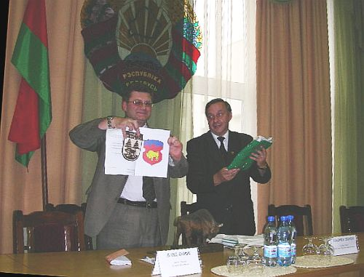
- Mamy już szerokie kontakty z rejonem prużańskim, kamienieckim i swisłockim, ale w nowej perspektywie finansowej 2007-213 otwierają się nowe możliwości i trzeba pozyskiwać partnerów. Nie koncentrować się tylko na tych, których mamy, ale szukać nowych – mówi Jan Chomczuk, dyrektor biura Stowarzyszenia Samorządów Euroregionu Puszcza Białowieska. - Nawiązanie kontaktów z obwodem brzeskim jest dobrą okazją. Przez obwód brzeski będziemy nawiązywać kontakty z pozostałymi rejonami. To wzbogaci i ożywi naszą ofertę, którą mamy po polskiej stronie euroregionu „Puszcza Białowieska.
Zapraszając Polaków, stronie białoruskiej chodziło przede wszystkim o to, aby przełamywać stereotypy, które funkcjonują w naszych mediach i wśród mieszkańców Polski. Żeby pokazać Białoruś, jaka rzeczywiście jest. Ci, którzy byli tam po raz pierwszy, przeżyli sympatyczne rozczarowanie.
- Jestem pod wrażeniem tutejszej kultury – mówi Jakub Sadowski, wójt gminy Narew, który w gospodarstwie „Czerniawczycy” pokazał że poza wójtowaniem, potrafi także świetnie grać na akordeonie. - Jeszcze nie miałem partnerów z Białorusi. Jestem bardzo zainteresowany zaproszeniem ich do Narwi, aby nas nauczyli. Moi koledzy już mają kontakty, a ja chętnie nawiążę. Chętnie zaproszę do Narwi w celu współpracy.
- Dobrze współpracujemy z Wysokiem, bo to blisko Kleszczel, ale wcale nie wykluczam, że będziemy także współpracować z rejonem Brześcia – powiedział Aleksander Sielicki, burmistrz Kleszczel. - Tym bardziej, że zespoły z pobliskiej Żabinki niejednokrotnie dawały w Kleszczelach świetne koncerty.
Grupa 40-osobowa, to wójtowie gmin zrzeszonych w Stowarzyszeniu Samorządów Euroregionu „Puszcza Białowieska”, pracownicy kultury, służby zdrowia, nauczyciele, radni, działacze sportowi. - Staraliśmy się dobrać jak najszerszy krąg, który mógłby potem samodzielnie nawiązać współpracę i pisać projekty w ramach nowej perspektywy finansowej – wyjaśnia Jan Chomczuk.
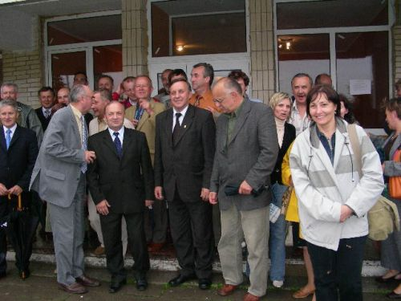
10-11 lipca na ziemię hajnowską przyjedzie z rewizytą podobna delegacja mieszkańców obwodu brzeskiego. Jeśli wszystko się uda, będziemy mieć szerszy krąg partnerów.
Euroregion „Puszcza Białowieska” powstał zaledwie 5 lat temu. Jest bardzo mały w porównaniu do innych, 18 euroregionów działających na terenach przygranicznych naszego kraju. Zrzesza 3 rejony białoruskie: Kamienic, Prużany i Swisłocz, powiat hajnowski oraz dwie gminy powiatu bielskiego. Jednym z podstawowych celów euroregionu jest rozwijanie współpracy transgranicznej. Przejście turystyczne w Białowieży, którym przekraczaliśmy granicę jest jednym ze spektakularnych sukcesów Euroregionu „Puszcza Białowieska”. Od czasu jego otwarcia (2005r.), granicę przekroczyły setki zespołów artystycznych biorących udział w realizacji partnerskich projektów naszego Euroregionu. Ruch turystyczny w znacznej mierze ograniczają wizy, ale jest szansa na ich zniesienie, zawężone do rejonów przygranicznych.
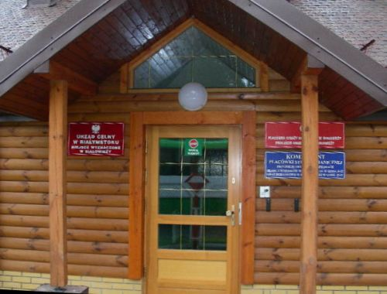
- Dzięki staraniom władz rządowych po stronie polskiej i białoruskiej, jest zgoda na to przejście i już funkcjonuje, chociaż nie w takim stopniu, jak byśmy sobie życzyli – stwierdza Włodzimierz Pietroczuk, starosta hajnowski i przewodniczący Stowarzyszenia Samorządów Euroregionu Puszcza Białowieska. - Ograniczają przede wszystkim wizy, które muszą mieć zarówno obywatele polscy jadący do Białorusi, ale także obywatele białoruscy jadący do Polski. Naszym marzeniem jest, aby w jak najkrótszym czasie ruch odbywał się w sposób bezwizowy. Jest na to szansa. Są formalne możliwości, ograniczone do rejonów przygranicznym. Mam nadzieję, że przy najbliższych rozmowach międzyrządowych, zostanie to wprowadzone.
Obwód brzeski należy do ogromnego Eroregionu „Bug”, powstałego w 1995 roku. Podczas wycieczki po Brześciu i rejonie brzeskim mieliśmy okazję się przekonać o dobrodziejstwie, jaki niesie za sobą rozsądna, dobrze zorganizowana współpraca międzynarodowa. To, co pokazali nam Białorusini, świadczy iż pracują na nowoczesnych maszynach wykorzystując nowoczesne technologie. Inny, rządowy, rozdział środków finansowych sprawia, że regionalne samorządy nie muszą aż tak bardzo martwić się o finanse na inwestycje jak nasi starostowie, burmistrzowie czy wójtowie.
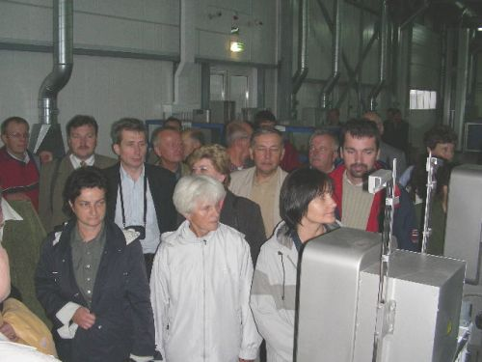
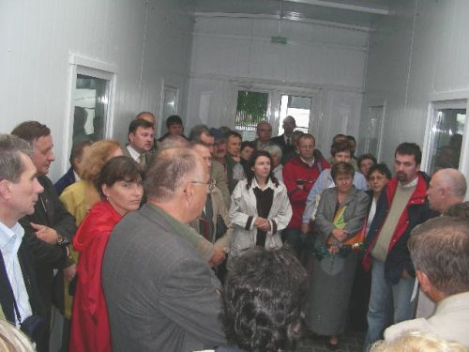
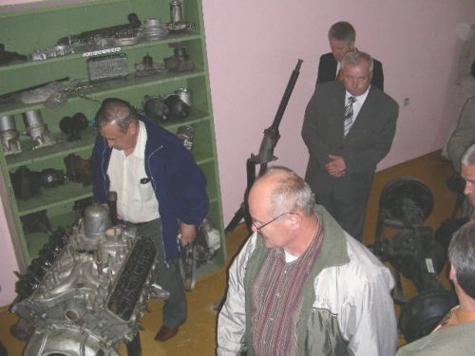
Ciągle bezpłatna służba zdrowia obwodu brzeskiego zapewnia także leczenie ludzi z zagranicy, ale oczywiście za odpowiednią zapłatą, zwykle bardzo konkurencyjną do ceny naszych usług medycznych.
Obwód brzeski, to mozaika narodowościowa i językowa. 85% stanowią Białorusini, 10% Rosjanie. 68% szkół pracuje w języku białoruskim. Pozostali wybierają język rosyjski. Jeśli rodzice sobie życzą, ich dzieci mogą uczyć również polskiego. - W Białorusi mamy dwa państwowe języki – białoruski i rosyjski, rodzice sami wybierają. Połowa maturzystów wybiera język białoruski. Tyle samo pozostaje przy rosyjskim – mówi Leanid Cupryk, zastępca przewodniczącego obwodowego komitetu wykonawczego w Brześciu. - Poza tym w Brześciu w ramach zajęć pozalekcyjnych, jest zatrudnionych 3 nauczycieli języka polskiego, opłacanych z budżetu państwa. W Baranowiczach szkoła nr 12 uczy polskiego. Nie mamy barier językowych. Większość mieszkańców naszych terenów dobrze rozumie język sąsiadów.
- Pokazaliśmy wam zaledwie setną część tego, czym możemy się pochwalić. Nasi ludzie zawsze, z wielką radością, są gotowi do was jeździć. Dlatego już we wtorek spotkamy się w Hajnówce - powiedział Wasilij Marczenko, naczelnik wydziału do wyznań i mniejszości narodowych obwodu brzeskiego. - U nasz także mozaika kulturowa i narodowościowa. Na ziemi brzeskiej żyje około 2 % Polaków. Działa wojewódzki oddział Polaków na Białorusi, jest też 8 miejskich i powiatowych oddziałów tej organizacji. Mamy katolików narodowości polskiej, którzy mają wszelkie możliwości dla realizowania praktyk religijnych. W 54 kościołach katolickich posługę sprawuje 24 polskich księży i 18 zakonników. Bardzo dużo ludzi uczy się języka polskiego. Są zajęcia fakultatywne w szkołach, w domach kultury, więc kto tylko chce, może się uczyć polskiego. Szkoła nr 9 w Brześciu posiada klasy które w ogóle uczą się po polsku. W kółkach języka polskiego niemało również dzieci z rodzinnych innych narodowości. Są Białorusini, Rosjanie i Ukraińcy. W Barnowiczach działa Dom Polski, a szkoła polska, która tam istnieje, niedawno obchodziła swoje 20-lecie. Dlatego nie widzę absolutnie żadnych problemów w relacjach dotyczących języka, czy religii.
Ogrom muzeów, kin, szkół muzycznych, zespołów kultywujących tradycje ludowe, to efekt dużych pieniędzy. Aż 3% budżetu obwodu brzeskiego przeznaczanych jest na kulturę. Teraz już wiemy dlaczego podczas tegorocznego festiwalu piosenki dziecięcej Hajnowskiego Domu Kultury, kluczowe nagrody zdobyły dzieci naszych wschodnich sąsiadów.
- O ile mamy dobrze rozwinięte kontakty w ramach regionu „Puszcza Białowieska”, o tyle odnoszę wrażenie, że w Brześciu jakby niewiele o tym wiedzieli – mówi Włodzimierz Pietroczuk, starosta hajnowski i przewodniczący Stowarzyszenia Samorządów Euroregionu Puszcza Białowieska. - Im się wydaje, że dopiero otwierają drogę. Dlatego dobrze się stanie, jeśli nasze kontakty będą akceptowane przez władze wojewódzkie. To będzie dobrze rokowało dla nas.
- Euroregion „Bug” działa już od ponad 10 lat. Swoim zasięgiem obejmuje obwód brzeski, województwo lubelskie i obwód wołyński na Ukrainie – tłumaczył w Brześciu Leanid Cupryk, zastępca przewodniczącego obwodowego komitetu wykonawczego. - Rozwija się współpraca kulturalna, ekologiczna, ale także gospodarcza. Dzięki temu w 2006 r. handel obwodu brzeskiego z Polską wyniósł aż 228 mln dolarów amerykańskich.
Może przyjdzie jeszcze czas na rozwój handlu i usług również w ramach euroregionu „Puszcza Białowieska”. Na razie to, co pokazali Białorusini zrobiło na nas duże wrażenie. Ogromny kompleks sportowy i basenem wioślarskim, to wielomilionowa inwestycja, o jakiej możemy jedynie pomarzyć. Ale kto wie, jeśli brześcianie zostaną naszymi nowymi partnerami, może będziemy mogli uczyć się profesjonalnego wioślarstwa w Brześciu?
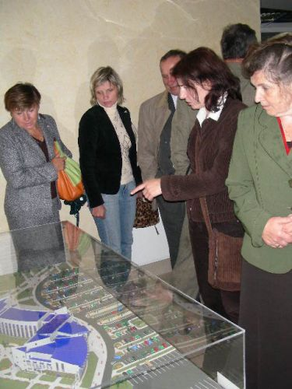
Uczestnicy wyprawy do Brześcia podczas zwiedzania kompleksu sportowego z basenem wioślarskim.
Na razie, od Białorusinów można się uczyć chociażby wykorzystania materiałów odpadowych. W szkole zawodowej zobaczyliśmy nie programy komputerowe, a najprawdziwsze części maszyn, jakie u nas niestety leżą na złomie, podczas gdy polskie dzieci coraz częściej nie mają pojęcia o przykręcaniu śrubek
Powitanie korowajem w osadzie rolniczej „Biełowieżskij”.
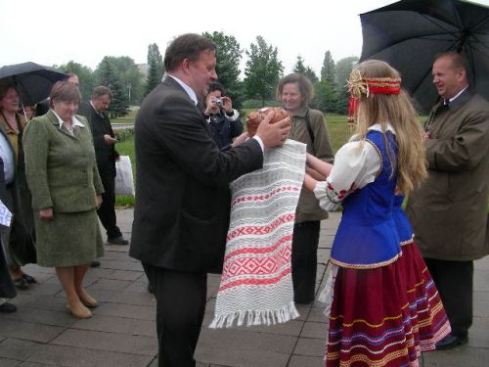
Na wsi białoruskiej, czas jakby się zatrzymał. Mirosław Awksentiuk, sekretarz urzędu miasta Hajnówka, na prośbę dziennikarza „Biełoruskoj Niwy” pozuje do zdjęcia z przodownicami pracy spółdzielni rolniczej „Biełowieżskij”.
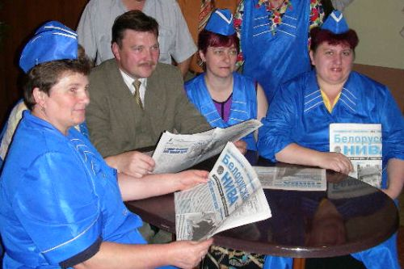
tekst i foto: Krystyna Kościewicz

